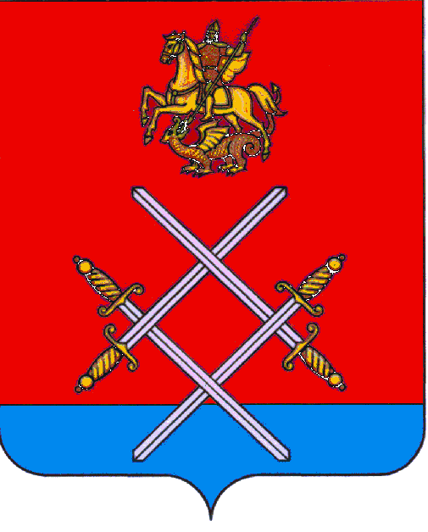
АДМИНИСТРАЦИЯ
РУЗСКОГО МУНИЦИПАЛЬНОГО РАЙОНА
МОСКОВСКОЙ ОБЛАСТИ

ПОСТАНОВЛЕНИЕ

ОТ 21.12.2016 № 4158

О внесении изменений в постановление администрации
Рузского муниципального района от 10.02.2015 № 331
"Об утверждении Положения об условиях оплаты труда работников муниципального казенного учреждения "О погребении и похоронном деле
в Рузском муниципальном районе Московской области"

На основании решения Совета депутатов Рузского муниципального района от 30.05.2007 № 460/55 "Об оплате труда работников муниципальных учреждений Рузского муниципального района", в целях обеспечения социальных гарантий и упорядочения оплаты труда работников муниципального казенного учреждения "О погребении и похоронном деле в Рузском муниципальном районе Московской области", руководствуясь Уставом Рузского муниципального района, постановляю:

1. Подпункт 1) пункта 2 «Положения о порядке исчисления стажа работников муниципального казенного учреждения «О погребении и похоронном деле в Рузском муниципальном районе Московской области» для выплаты ежемесячной надбавки за стаж работы к должностному окладу» (Приложение №1, далее - Положение) изложить в следующей редакции:
"1) время работы в государственных и муниципальных учреждениях на должностях руководителей, специалистов и служащих;"
2. Подпункт 9) пункта 2 Положения изложить в следующей редакции:
"9) периоды замещения отдельных должностей руководителей и специалистов на предприятиях, в учреждениях и организациях, опыт и знание работы в которых необходимы для выполнения должностных обязанностей в соответствии с должностным регламентом, должностной инструкцией."
3. Настоящее постановление вступает в силу с момента его официального опубликования и применяется к правоотношениям, возникшим с 01.01.2016 года.
4. Опубликовать настоящее постановление в газете "Красное знамя" и разместить на официальном сайте администрации Рузского муниципального района в сети "Интернет".
5. Контроль за исполнением настоящего постановления возложить на заместителя руководителя администрации Рузского муниципального района Л.А.Урмана.

Руководитель администрации М.В. Тарханов

Исп.: Ю.В. Яровая
тел.: 8 (49627) 20-211

